

U NIVERSIDADE FEDERAL DO MARANHÃO BACHARELADO

INTERDISCIPLINAR EM CIÊNCIA E TECNOLOGIA

COORDENAÇÃO DO CURSO DE ENGENHARIA DA COMPUTAÇÃO - CCEC PROCESSO E DESENVOLVIMENTO DE SOFTWARE

PROF. DR. THALES LEVI AZEVEDO VALENTE

ARLISON GASPAR DE OLIVEIRA (2022017213)

CAUÃ GABRIEL SANTOS BARROS (20240045292)

GUSTAVO DE OLIVEIRA REGO MORAIS (2021053091)

ITALO FRANCISCO ALMEIDA DE OLIVEIRA (2022017750)

JOÃO PEDRO MIRANDA SOUSA (2022011087)

**DOCUMENTAÇÃO DO MANUAL DO USUÁRIO – CODETUGABUIDS**

SÃO LUIS – MA, 2025

# Introdução – Bem-vindo ao seu Montador de PCs Inteligente

O **CodeTugaBuilds** é o seu assistente virtual para criar a configuração ideal do seu computador de forma rápida e prática. Nosso objetivo é simplificar o processo — muitas vezes complexo — de selecionar componentes compatíveis, equilibrando desempenho e custo. Utilizando a **Inteligência Artificial Gemini** **(Google)**, o sistema interage com você para compreender suas necessidades e preferências, e então gera uma lista de peças totalmente compatível e otimizada para o seu orçamento.

**Figura 1**: Tela inicial

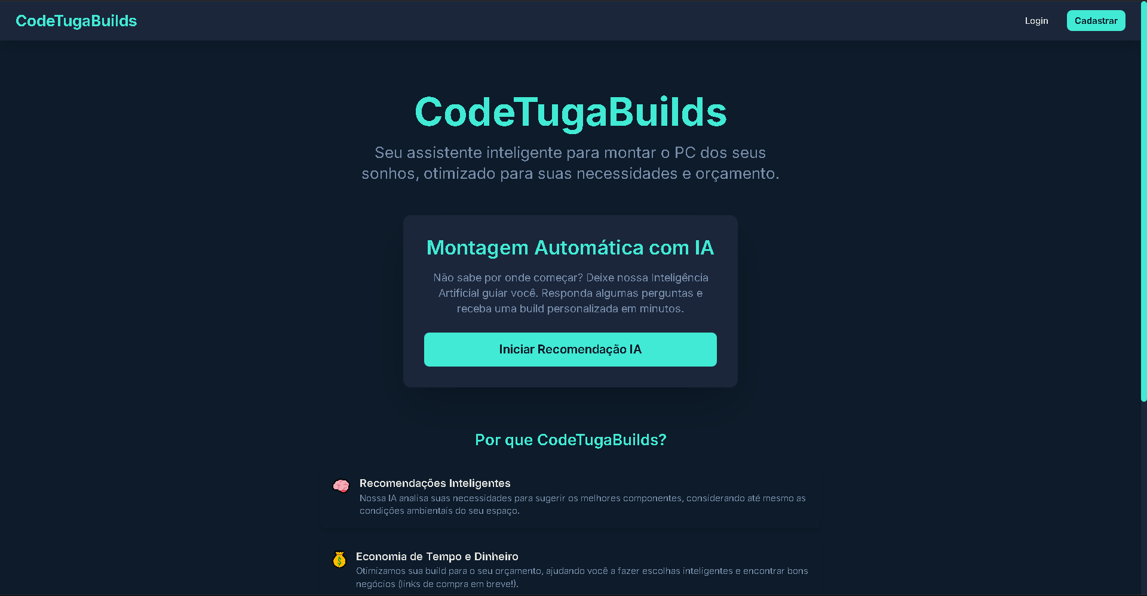

# Criando sua Primeira Build: Passo a Passo

O processo de montagem é guiado por uma conversa com nossa IA. Siga estes passos simples para obter sua primeira recomendação.

## Passo 1: Iniciando a Conversa

Na **página inicial**, localize o botão “**Iniciar Recomendação IA**” e clique nele. Você será direcionado para a sala de bate-papo, onde o assistente começará a coletar as informações necessárias para montar sua configuração personalizada.

**Figura 2**: Iniciar Recomendação IA

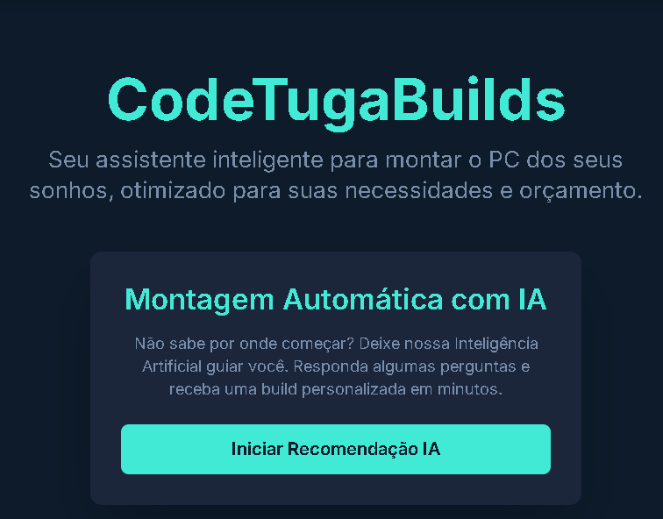

## Passo 2: Conversando com o CodeTuga

Na sala de bate-papo, o **CodeTuga** fará perguntas para identificar seu objetivo e preferências. Entre as informações solicitadas estão:

* **Tipo de máquina**: Se é um PC para jogos, estação de trabalho, servidor, entre outros.
* **Propósito** **principal**: como jogar, trabalhar, editar vídeos ou realizar tarefas específicas.
* **Orçamento**: valor máximo que deseja investir.

Responda de forma clara e objetiva. Conforme as respostas são enviadas, a área “**Dados Coletados**” (na parte inferior da tela) será atualizada automaticamente, permitindo acompanhar o que já foi informado.

**Figura 4**: Conversa com o CodeTuga

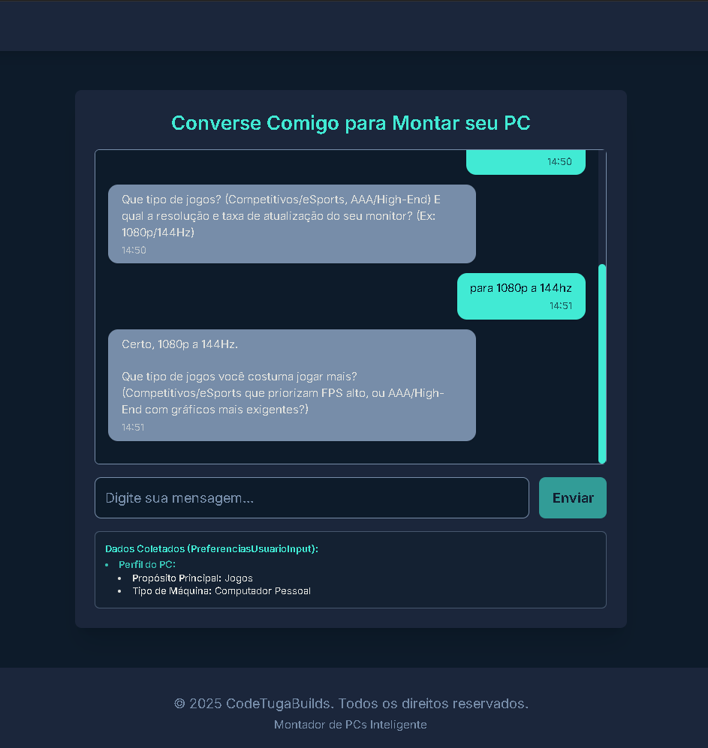

## Passo 3: Permissão de Localização (Opcional)

Para oferecer recomendações mais precisas de refrigeração, o **CodeTuga** pode solicitar acesso à sua **localização**. Com essa informação, o sistema verifica as condições climáticas médias da sua região e sugere coolers e ventoinhas mais adequados.

Essa permissão é **opcional**, mas **altamente recomendada** para garantir um melhor desempenho térmico do computador.

**Figura 4**: Permissão da Detecção Automática de Localização

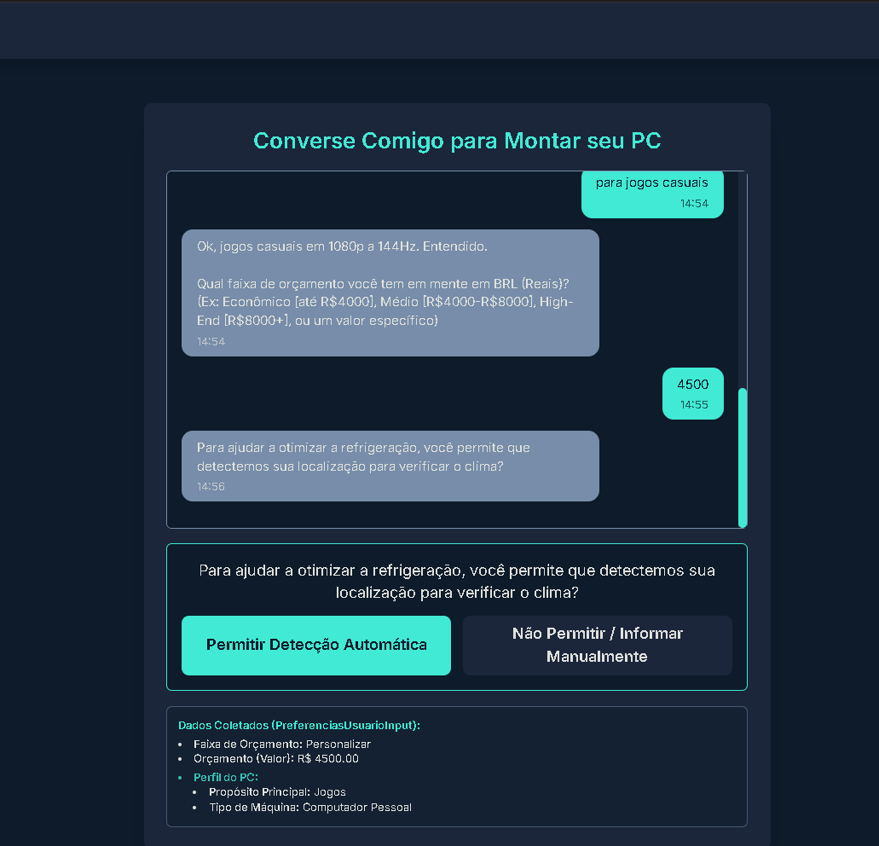

## Passo 4: Gerando a Recomendação

Quando todas as informações forem coletadas, o assistente indicará que a etapa foi concluída. Nesse momento, o botão “**Gerar Recomendação de Build**” ficará habilitado. Clique nesse botão para que a **IA** crie automaticamente sua configuração personalizada, considerando compatibilidade, desempenho e custo.

**Figura 5**: Coleta de Requisitos concluída

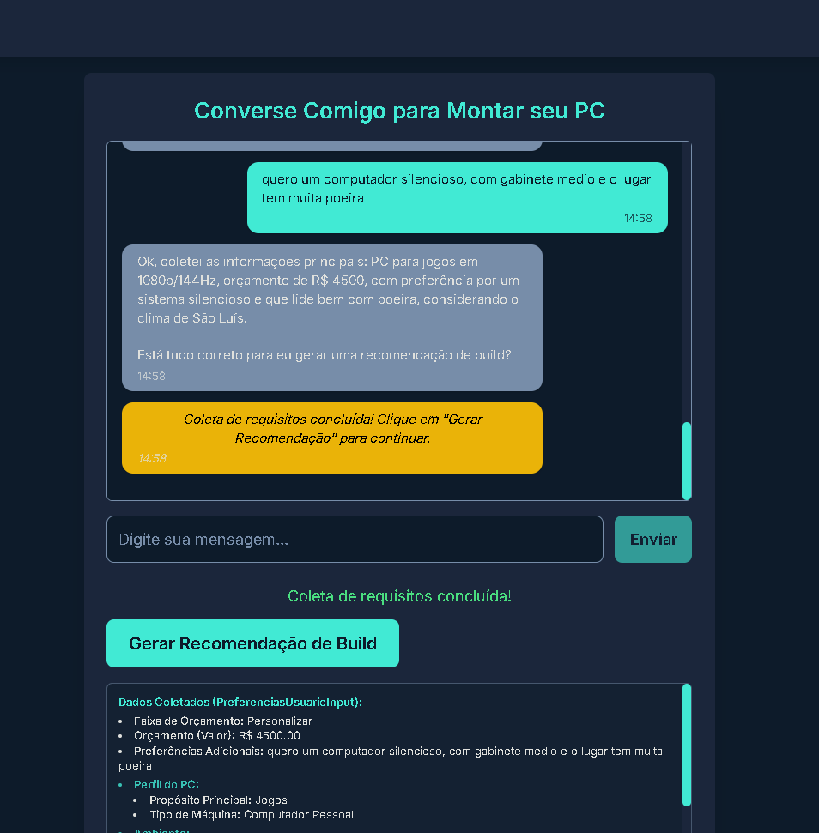

# Entendendo o Resumo da sua Build

Após o processamento das informações, a IA exibirá a tela de Resumo da Build, que reúne todos os detalhes da configuração sugerida. Nessa tela, você encontrará:

* **Notas da IA** – explicações sobre cada escolha de componente, com justificativas baseadas nas suas necessidades.
* **Avisos de compatibilidade** – alertas importantes relacionados à montagem, como a necessidade de atualização de BIOS ou ajustes específicos.
* **Lista de componentes** – relação completa das peças, com nome, categoria (acompanhada de ícone), preço e um botão “Ver Oferta” para consulta na loja.
* **Total estimado** – valor total de todos os componentes sugeridos.
* **Requisitos usados** – resumo recolhível das informações fornecidas durante a conversa com a IA.

**Figura 6, 7 e 8**: Tela de build gerada

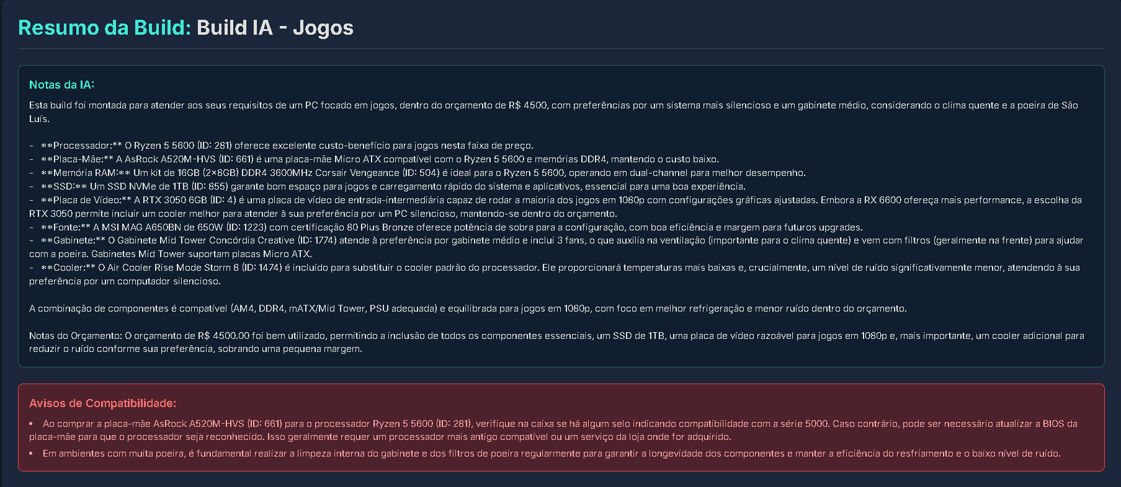

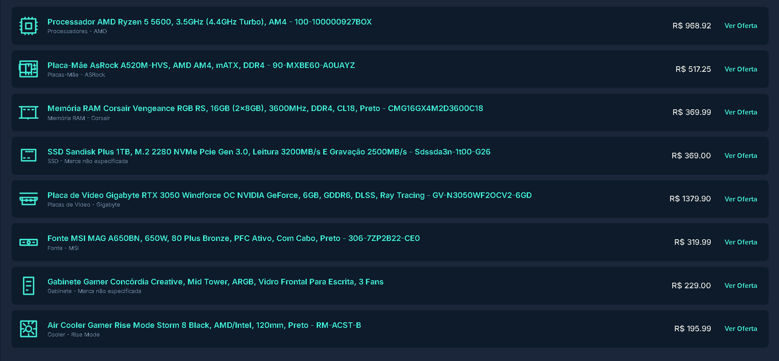

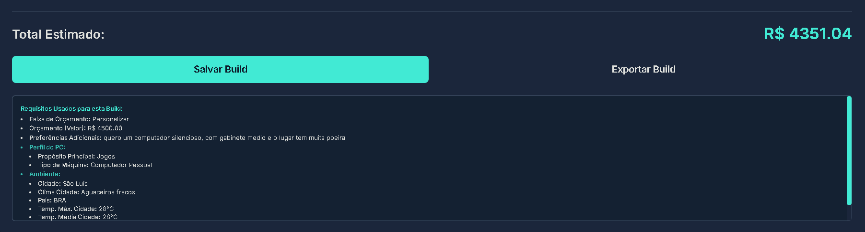

# Gerenciando sua Conta e suas Builds

Criar uma conta permite que você salve e gerencie todas as suas montagens.

## Cadastro e Login

Para criar uma conta, clique em “**Cadastrar**” no canto superior direito da tela. Caso tente salvar uma build sem estar logado, você será automaticamente redirecionado para a página de login ou cadastro. Sua configuração será armazenada temporariamente e ficará disponível assim que o login for concluído.

**Figura 9**: Tela de Cadastro

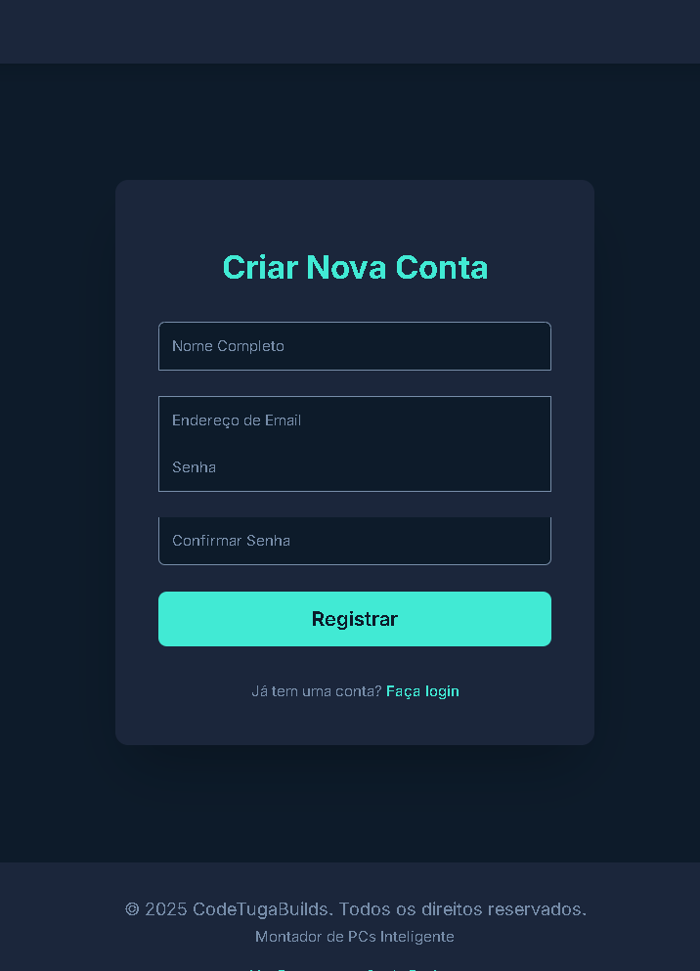

## Painel do Usuário (Dashboard)

Após realizar o login, você terá acesso ao **Painel do Usuário**, que funciona como uma central de gerenciamento das suas builds. Nessa área, é possível visualizar todas as configurações salvas, com opções para ver/editar ou excluir cada montagem individualmente.

**Figura 10**: Painel do usuário

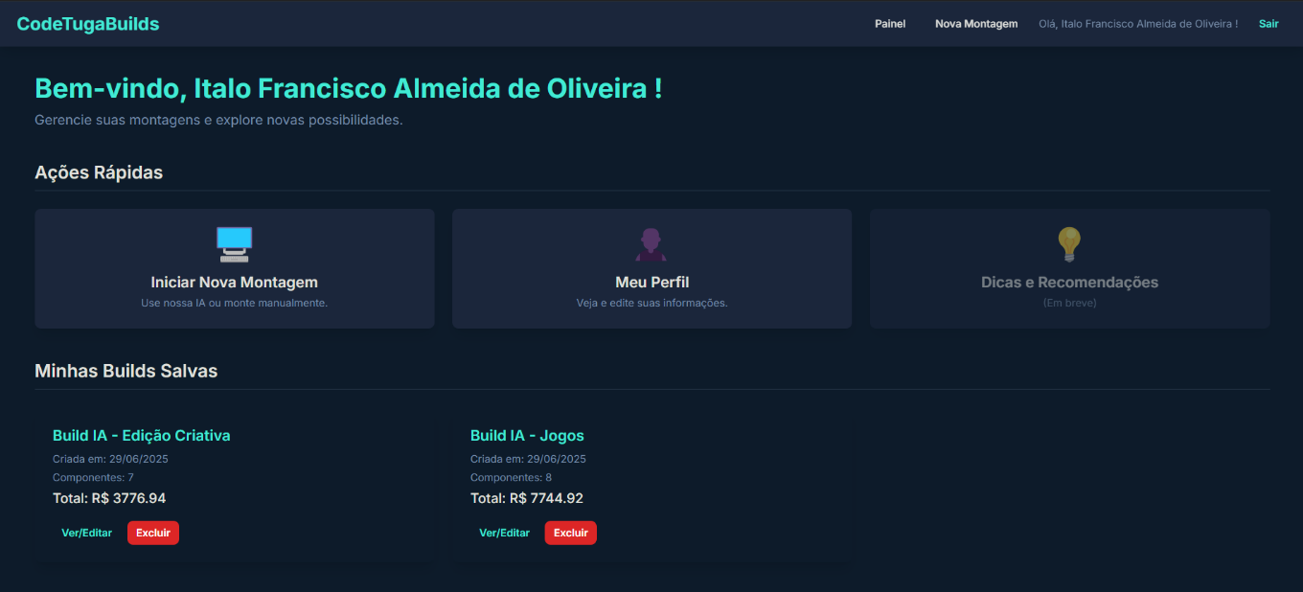

## Salvando e Exportando

Na tela de **Resumo da Build**, você conta com duas funcionalidades essenciais:

* **Salvar** **Build** – guarda a configuração atual em sua conta para acesso posterior. É necessário estar logado.
* **Exportar Build** – gera um arquivo PDF contendo todos os detalhes da sua montagem, incluindo lista de componentes, preços e links diretos para as ofertas. Ideal para compartilhar com outras pessoas. Também requer login.

**Figura 11**: Botões de salvar e exportar build

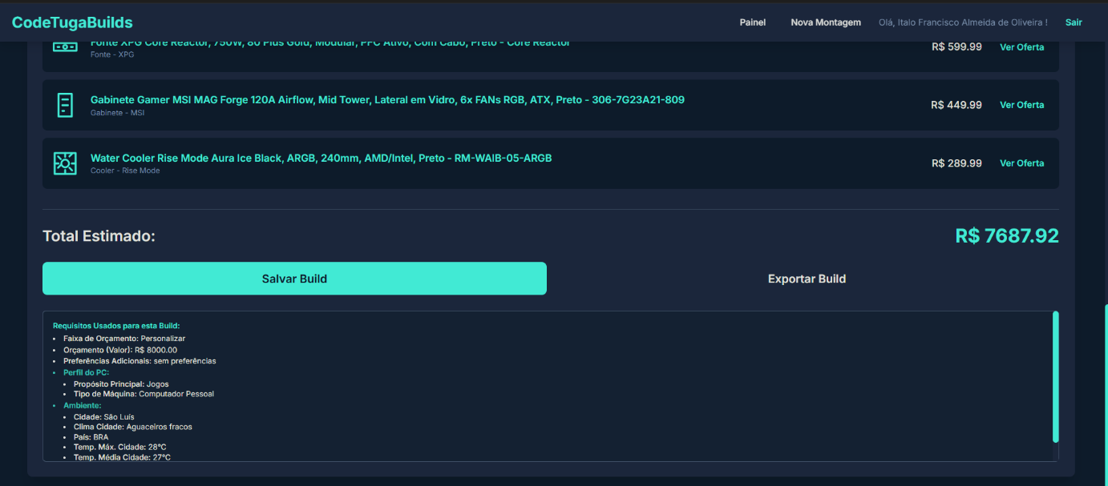

## Editando seu Perfil

No **Painel do Usuário**, acesse a aba “**Meu Perfil**” para atualizar suas informações pessoais, como nome e senha de acesso. Essa funcionalidade garante que seus dados estejam sempre corretos e atualizados.

**Figura 12**: Tela de meu perfil

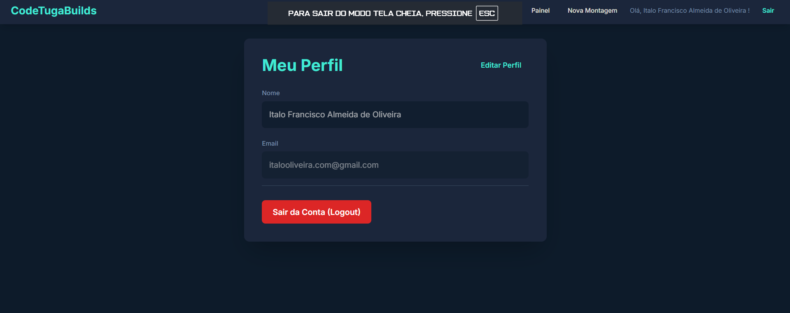

**Figura 13**: Tela de Editar Perfil

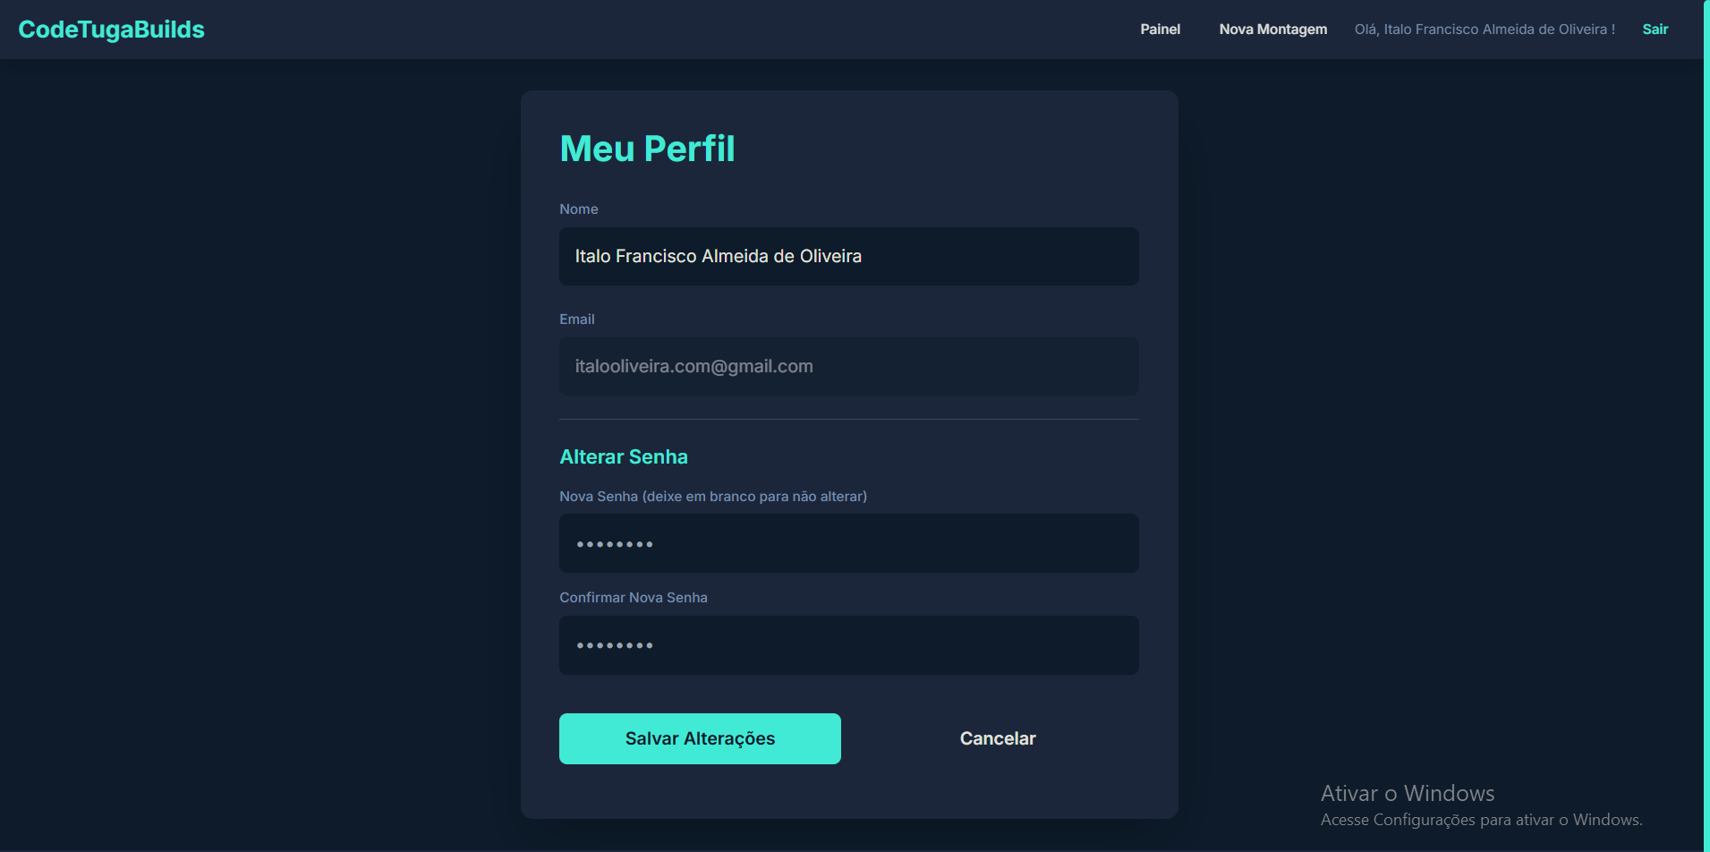

# Perguntas Frequentes (FAQ)

* **A recomendação da IA está demorando. Isso é normal?**

Sim. A análise de compatibilidade entre os componentes pode levar alguns segundos. Aguarde o indicador de carregamento. Caso ultrapasse um minuto, tente gerar novamente a recomendação.

* **A IA não conseguiu gerar uma build. O que devo fazer?**

Esse problema pode ocorrer quando os requisitos são muito específicos ou o orçamento é restrito demais. Ajuste algum dos parâmetros (tipo de máquina, propósito ou valor) e tente novamente.

* **Como iniciar uma nova montagem do zero?**

Em qualquer momento, clique em “**Nova Montagem**” no menu de navegação localizado no topo da página.

# Informações do Projeto e Execução Local

## Sobre o projeto

Este projeto foi desenvolvido com o objetivo de **facilitar a montagem de PCs personalizados** utilizando Inteligência Artificial. O problema identificado é a dificuldade de usuários em selecionar peças compatíveis e otimizadas. A solução proposta é um **site com IA** que coleta preferências do usuário e gera automaticamente uma build compatível.

### Tecnologias utilizadas:

* TypeScript;
* Node.js;
* Gemini AI (Google).

## Pré-requisitos para executar localmente

Antes de iniciar, certifique-se de que você possui instalado:

* **Node.js** (última versão estável recomendada)
* **Chave de API** do Gemini AI

## Passo a passo para execução local

### Acesse a pasta raiz do projeto

Abra o terminal e navegue até a pasta principal:



### Instale as dependências

Execute os seguintes comandos no terminal:

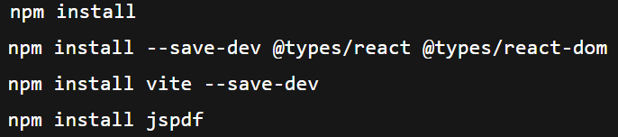

### ****(Opcional) Corrija vulnerabilidades****

Para corrigir automaticamente possíveis vulnerabilidades nas dependências, utilize:



### Configure a chave de API do Gemini

Na raiz do projeto, crie um arquivo chamado:



Dentro dele, adicione a seguinte linha (substituindo pela sua chave real):



### Inicie o projeto localmente

Execute o comando:



Isso abrirá o projeto em ambiente de desenvolvimento no seu navegador.

## Informações adicionais

* **Autores**: Arlison Gaspar de Oliveira, Ítalo Francisco Almeida de Oliveira, Gustavo de Oliveira Rego Morais, João Pedro Miranda Sousa, Cauã Gabriel Santos Barros
* **Contato principal**: arlison.go@discente.ufma.br
* **Data da última versão**: 01/07/2025
* **Versão**: 6.1
* **Agradecimentos**: Universidade Federal do Maranhão (UFMA), Professor Doutor Thales Levi Azevedo Valente, e colegas de curso.

## Licença

Este material foi produzido como resultado de um trabalho acadêmico para a disciplina **Projeto e Desenvolvimento de Software**, sob a orientação do professor Dr. Thales Levi Azevedo Valente, no curso de Engenharia da Computação da Universidade Federal do Maranhão, durante o semestre letivo 2025.1.

O conteúdo está licenciado sob a **Licença MIT**, o que significa que pode ser utilizado livremente para fins acadêmicos e comerciais, sem qualquer custo, exigindo apenas que seja dado o devido crédito aos autores originais. Essa licença é compatível com a GPL e qualifica o projeto como software de código aberto.

O uso é permitido de forma irrestrita, incluindo copiar, modificar, mesclar, publicar, distribuir, sublicenciar e vender cópias do software, desde que o aviso de direitos autorais e esta permissão sejam incluídos em todas as cópias ou partes substanciais do material.

O software é fornecido “no estado em que se encontra” (“as is”), sem garantias de qualquer natureza, expressas ou implícitas, incluindo, mas não se limitando, às garantias de comercialização, adequação a um propósito específico e não violação de direitos. Para mais informações sobre a Licença MIT, acesse <https://opensource.org/licenses/MIT>.